Devinettes
J'ai 4 pieds et une tête mais je ne marche ni ne parle.
Qui suis-je ?

Qu’est-ce qui peut faire le tour du monde en restant dans son coin ?

Charade
Mon premier est un animal qui porte des bois.
Mon deuxième est un animal qui fait la roue.
Mon tout est un reptile.

Devoirs d’enfance

Nom ……………………………. Prénom……………………………………
Trouve 7 différences 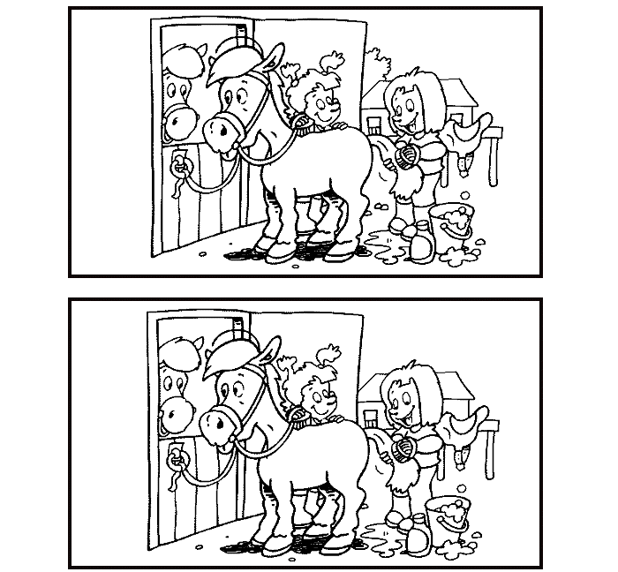

Nom ……………………………. Prénom…………………………………
Trouve le bon chemin
